План уроку виробничого навчання з професії Тракторист- машиніст с\г виробництва категорії А1
Тема програми: Технічне обслуговування тракторів та с/г машин
Тема уроку: ТО №1, №2 трактора Т-150.
Мета уроку: Навчити та закріпити знання учнів набуті на теоретичних заняттях. Набути практичних вмінь та навиків при проведенні ТО-1та ТО-2 трактора.
Розвинути творчий підхід до навчання: раціональне мислення, планування та контролювання виробничих дій. Виховати почуття поваги до своєї праці та професії, бережливе ставлення до обладнання матеріалів та інструменту. Виховувати дисциплінованість, ініціативність до роботи.
Тип уроку: урок вдосконалення вмінь та формування навичок.
Вид уроку: аналіз конкретних ситуацій, виконання індивідуальних робіт.
Матеріально-технічне забезпечення: трактор Т-150К, набір слюсарного інструменту, масло нагнітач, солідолонагнітач, ПММ, обтирочний матеріал, відро, лійка, охолоджувальна рідина, шкребок, спецодяг.
Дидактичне забезпечення: конспекти, підручники, плакати, інструкційно-технологічні картки.
Міжпредметні зв’язки: теоретичний матеріал, вивчений на уроках з предметів «Трактори», «ТО», «Охорона праці».

Хід уроку:
І.Організаційна частина (5хв.)
1. Взаємне привітання, перевірка наявності і готовності учнів до заняття (відповідність одягу безпечним умовам праці).
2. Повідомлення теми та мети уроку, інструктаж з охорони праці та безпеки життєдіяльності учня (знання та допуск з ОП та БЖД).
ІІ. Вступний інструктаж:
Актуалізація опорних знань:
- Повідомлення теми програми і уроку.
- Мотивація навчальної діяльності:
- Дане завдання ми будемо виконувати для того щоб притримувати трактор в працездатному стані який залежить від своєчасного проведення заходів, які забезпечують справність і працездатність.
- Пояснення послідовності виконання завдання.
- Перевірка опорних знань, умінь та навиків учнів, необхідних їм для виконання поставленого завдання.
Перевірка опорних знань учнів:
І. Бліц опитування:
А) Які ви знаєте види ТО?
Б) Коли проводиться ЩТО, ТО-1, ТО-2, ТО-3, сезонне ТО, додаткове ТО?
В) З якою метою проводиться ТО техніки?
Аналізую та доповнюю відповіді учнів, підводжу підсумки.
ІІ. Викладання нового матеріалу:
Коротка характеристику трактору Т-150.
Потужний колісний трактор Т-150 з чотирма ведучими колесами належить до с/г тракторів загального призначення тягового класу 30кН високої енергонасиченості. Відміна особливість трактора Т-150- універсальність, тобто сполучення в ньому якостей сучасного швидкісного трактора загального призначення і транспортного тягача підвищеної прохідності. Це дозволяє широко використовувати його в с/г виробництві на протязі року, а також експлуатувати в інших галузях народного господарства.
Трактор Т-150 призначений для роботи з начіпними, напівначіпними та причіпними с/г машинами та знаряддями для виконання різних с/г робіт на підвищених швидкостях: оранки, боронування, суцільної культивації, лущення, дискування, посіву, збирання зернових культур, внесення добрив та інше, а також в агрегаті з серійними машинами і знаряддями, призначеними для тракторів класу 30кН;

Кількість передач:
- Основний ряд…………………6
- З ходозменшувачем…………12
- Задній хід……………………..3
У процесі експлуатації машини їх деталі та складальні одиниці спрацьовуються, виникає стан втоми і старіння металів, порушується взаємне розташування деталей, що призводить до втрати машиною її початкових характеристик. Оскільки втрати машиною працездатності є незворотнім процесом, то підтримання її в працездатному стані залежить від своєчасного проведення заходів, які забезпечують її справність і працездатність. Для цього використовується система планово-попереджувального технічного обслуговування та ремонту сільськогосподарської техніки (система ППР).
Система ППР - це сукупність взаємопов’язаних засобів та організаційно-технічних заходів запобіжного характеру, спрямованих на підтримання й відновлення робото здатності та справності сільськогосподарських машин і зниження вартості їх експлуатації.
ВИДИ, ПЕРІОДИЧНІСТЬ ТА ОБСЯГ ТЕХНІЧНОГО ОБСЛУГОВУВАННЯ І РЕМОНТУ ТРАКТОРІВ І СІЛЬСЬКОГОСПОДАРСЬКИХ МАШИН
Технічне обслуговування поділяється на такі види.
- Щозмінне обслуговування (ЩО) -- проводиться через кожні 10 год. роботи або в кінці зміни.
- Технічне обслуговування №1 (ТО-1) – проводиться через 60 мотогодин роботи двигуна.
- Технічне обслуговування №2 (ТО-2) – проводиться через 240 мотогодин роботи двигуна.
- Технічне обслуговування №3 (ТО-3) – проводиться через 960 мотогодин роботи двигуна.
- Сезоне технічне обслуговування (СО) проводиться двічі на рік – весняно-літнє (ВЛ) та осінньо-зимове (ОЗ).

Обсяг робіт під час проведення ЩО.
- Під час огляду машини треба перевірити:
- Її комплектність;
- Зовнішній стан;
- Відсутність протікань у системах двигуна, в елементах гідросистеми, трансмісії та в акумуляторних батареях.
- Перевірити рівень оливи в картері двигуна, рівень охолоджувальної рідини в радіаторі та палива в баці, якщо потрібно, долити.
- Підготувати пусковий двигун до запуску:
- Перевірити положення важеля перемикання швидкостей коробки передач у нейтральному положенні;
- Відкрити краник бачка пускового двигуна;
- Включити приводну шестірню (з’єднати редуктор пускового двигуна з вінцем маховика дизеля);
- Підключити акумулятор.
- Провести запуск пускового двигуна і дизеля.
- Перевірити по приладах тиск оливи (0,3-0,4МПа) у системі мащення дизеля і наявність заряду акумуляторної батареї.
- Перевірити дію:
- Освітлення;
- Сигналізації;
- Рульового керування;
- Гальмівної системи.
- Під час зміни контролювати режим роботи, температуру всіх агрегатів і механізмів за допомогою зору, слуху, нюху, і дотику.
- Після закінчення змінної роботи – чистка, мийка і заправка.

Обсяг робіт під час проведення ТО – 1та ТО-2
- Виконати операції ЩО.
- Перевірити натяг паса вентилятора, генератора і компресора за допомогою пристрою КН – 13918 або КН – 8920 (зусилля натиску 40 Н, прогин паса 10-15 мм).
- Фільтрувальні елементи повітроочисника основного двигуна зняти й очистити за допомогою стисненого повітря.
- Злити осад з фільтра грубої очистки палива.
- Перевірити рівень оливи у:
- Редукторі пускового двигуна;
- Корпусі насоса високого тиску;
- Корпусі всережимного регулятора;
- Коробці передач;
- Розподільній коробці;
- Ведучого моста;
- Кінцевих передачах;
- Баці гідро начіпної системи;
- Баці системи рульового керування.
- Перевірити :
- Натяг гусениці ( провисання гусениці 5-7 см)
- Рівень та густину електроліту в акумуляторних батареях за допомогою приладу ПИМ – 4623 або скляної трубочки діаметром 3-5мм (рівень електроліту має бути (10-15мм).
- Злити конденсат з балонів пневмосистеми.
- Змастити машину згідно з картою мащення (солідолонагнітач 03-9933, шприц 03-1279).
Пояснити учням способи контролю та самоконтролю організації праці правила ОП та ОБЖ при виконанні завдання. Проводжу інструктування про безпечні прийоми праці.
Застерехти від можливих типових помилок при виконанні завдання.
Ознайомлюю учнів з рекомендаціями інструктивно-технологічних карт.
ІІ. Поточний інструктаж (270хв).
Розподіляю учнів за робочими місцями.
Під моїм наглядом учні приступають до виконання завдання, відповідно до інструкційних карток. Під час виконання завдання здійснюю цільові обходи робочих місць, перевіряю чи всі учні приступили до роботи, якщо ні то що заважає цьому. Слідкую за дотриманням учнями правил з ОП.
З’ясовую правильність організації робочих місць, ступінь засвоєння учнями послідовності виконання показаних прийомів. Раціональне використання інструментів, матеріалів.
Фіксую увагу на роботі кожного учня, але особливо на діяльності слабших. Виявивши помилки в діях навідними запитаннями, допомагаю учням самим знайти їх і відшукати шляхи виправлення.
Якщо однакових помилок припускається значна частина учнів проводжу додатковий інструктаж. Зупиняю роботу всіх учнів і додатково пояснюю не зрозуміле. Допущення помилки, причини і способи їх усунення аналізую разом з учнями.
На завершальному етапі обходу приділяю увагу правильній технологічній послідовності здійснення роботи учнями, і якості, додержання правил ТБ.
ІІІ. Заключний інструктаж 30хв.
Аналізую урок в цілому: яких навчальних результатів досягла ланка і окремі учні; які були допущені помилки, порушення трудової та технологічної дисципліни. Основна мета зорієнтувати учнів на закріплення успіхів і подолання допущених недоліків у наступній роботі. Значну увагу при підведенні підсумків заняття приділяю аналізу дотримання учнями ТБ. Виставлені учням оцінки обов’язково аргументую. Практикую виставлення так званих комплексних оцінок: за знання питань теорії і раніше вивченого матеріалу; вміння застосувати знання на практиці; правильність виконання прийомів, дотримання ПБ, підтримання на робочому місці встановленого порядку; самостійність виконання завдань. Підводячи підсумки уроку пропоную учням домашнє завдання на повторення матеріалу із спецтехнології пов’язаного з темою наступного заняття.

Додаток №1
Інструкційна картка -№1
Тема заняття: Технічне обслуговування №1 трактораТ-150.
Матеріально-технічне оснащення робочого місця: ‚ трактор Т-150 мийка , плакати, підручники, комплект інструментів, приладів і пристосувань.
№ п/п | Зміст завдання та послідовність виконання | Обладнання,  інструмент,  пристосування | Технічні умови та вказівки щодо виконання завдання
1 | Інструктаж з ТБ та БЖД
2 | Очистити трактор від пилу та бруду і рослинних решток | мийка | Двигун повинен бути чистим та сухим.
3 | Очистити акумуляторну батарею . | Спец. розчин, .аерометр.. нагрузочна вилка. | Очищають акумуляторну батарею й отвори в її пробках,клеми, щільність електроліту.
4 | Перевірити натяг пасів та кріплення : генератора | Набір інструменту. | Натягують паси привода генератора  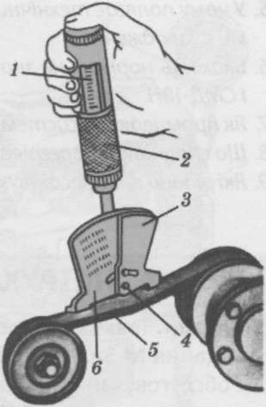
5 | Перевірити натяг пасів та кріплення : вентилятора  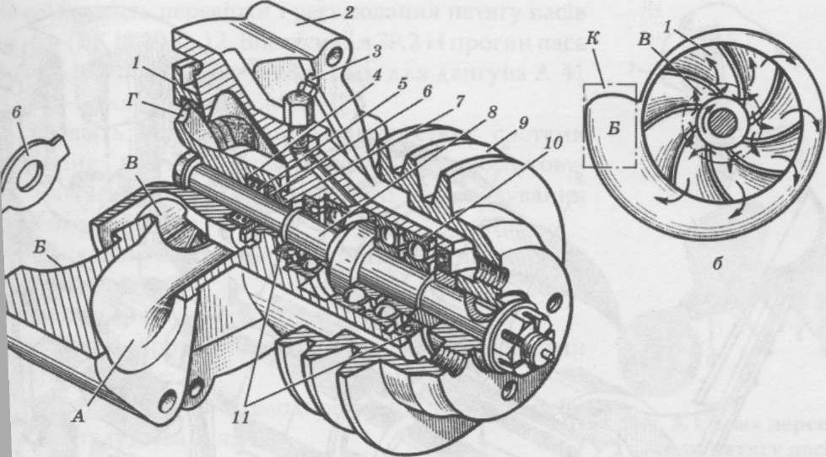 | Набір інструменту
6 | Перевірити натяг пасів та кріплення : компресора. | Набір інструменту. | Натягують паси привода компресора.
7 | Перевірити технічний стан верхньої вісі та цапфи задньої навіски трактора. | Шприц технічний плунжерний, мастика « літол – 24 » | Змащують верхню вісь і цапфи центральної тяги задньої навіски
8 | Перевірити рівень мастила та рідини: у картері двигуна | Лінійка – щуп. | Витягнути щуп. рівень мастила повинен бути на поділці «П». при необхідності долити.
9 | Перевірити рівень мастила у коробці передач | Лінійка – щуп. Гайковий ключ 22-24. | Відкрутити контрольну пробку . якщо мастило не потекло ,необхідно долити.  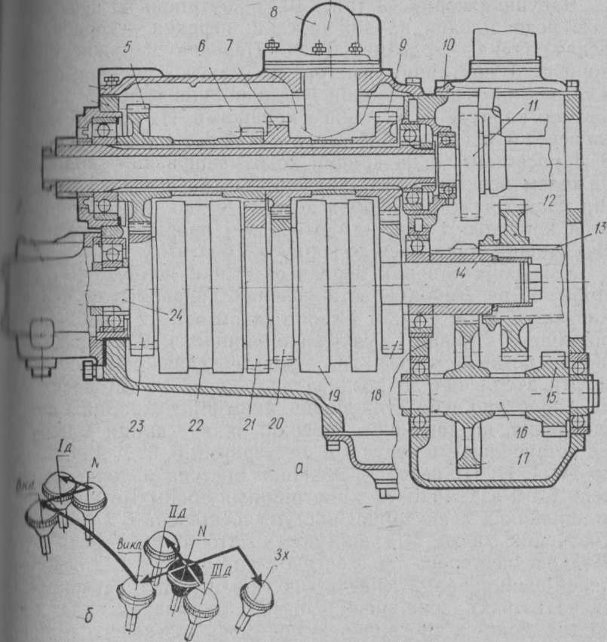
 | У редукторі ВОМ | Гайковий ключ 22-24 мм. | Відкрутити контрольну пробку . якщо мастило не потекло ,необхідно долити.
10 | Перевірити рівень рідини у радіаторі | Паровий клапан.  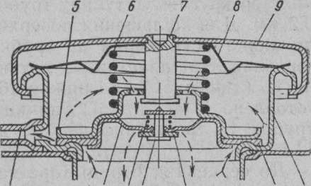 | Охолоджуюча рідина повинна покривати соти радіатора на висоту 20-30 мм.  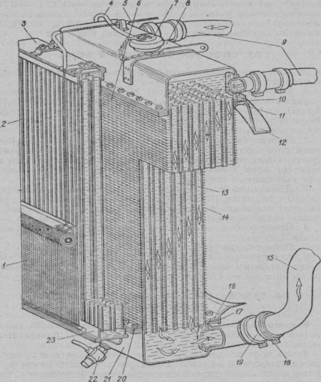

Інструкційна картка-№2
Тема заняття:Технічне обслуговування №2 трактора Т-150
Матеріально-технічне оснащення робочого місця: ‚ трактор Т-150 мийка , плакати, підручники, комплект інструментів, приладів і пристосувань.
№ п/п | Зміст завдання та послідовність виконання | Обладнання,  інструмент,  пристосування | Технічні умови та вказівки щодо виконання завдання
1 | Інструктаж з ТБ та БЖД.
2 | Очистити трактор від пилу та бруду і рослинних решток | Мийка, компресор
3 | Натягнути паси привода вентилятора | ключ гайковий 17мм
 | Генератора | ключ гайковий 17мм | Прогин паса повинен бути  3-5мм
 | компресора | ключ гайковий  17-19мм
4 | Перевірити стан : клапанного механізму двигуна. | Щуп, відвертка, ключ гайковий 14-17мм | при необхідності відрегулювати. Зазор між коромислами та штангами -0,35мм.
 | муфти зчеплення основного і пускового двигунів | ключ гайковий 14-17мм | при необхідності відрегулювати
 | гальм | ключ гайковий 17-19 мм
5 | Промити і очистити фільтруючі елементи і циклони : повітроочисника основного двигуна, | компресор
6 | Промити і очистити фільтруючий елемент повіттроочисника пускового двигуна |  | Розкрутити барашку ковпака фільтруючого елементу та зняти його. елемент змочити в маслі
7 | Промити і очистити масляний фільтр турбокомпресора | ключ гайковий  10 – 12мм | замінити
8 | Промити і очистити перший ступінь фільтра тонкої очистки пального | ключ гайковий  14-17мм | при необхідності – замінити.
9 | Промити і очистити ротор центрифуги | Набір інструменту..
10 | Промити і очистити виводи акумуляторної батареї і наконечники приводів | «літол-24» | Змастити виводи акумуляторної батареї і наконечники приводів
11 | Промити і очистити фільтр горловини бака рульового керування, | Ключ гайковий  12-14мм
12 | Промити і очистити фільтр нагнітання гідросистеми коробки | Ключ гайковий  17-19мм
13 | змащувальну систему двигуна. | Спец. посуда, Ключ гайковий  27-30 мм. | Злити мастило та промити систему мащення.
14 | Зливають відстій (конденсат): з бака дизельного палива | Кран.
15 | Зливають відстій з фільтра грубої очистки, | Пробка  ключ гайковий 12мм | при необхідності замінити фільтр.
16 | Замінити масло в картері двигуна і в паливному насосі. | ключ гайковий  27-30мм, мастило М-14
17 | Змастити підшипники вала і механізму включення муфти зчеплення | Шприц технічний плунжерний, мастика « літол – 24 »
 | шарніри циліндрів і тяги рульового керування | Шприц технічний плунжерний, мастика « літол – 24 »
 | шліцьові з'єднання карданних валів | Шприц технічний плунжерний, мастика « літол – 24 »
 | верхню вісь і цапфи центральної тяги задньої навіски | Шприц технічний плунжерний, мастика « літол – 24 » | Змащують верхню вісь і цапфи центральної тяги задньої навіски
 | вали розтискних кулаків гальм | Шприц технічний плунжерний, мастика « літол – 24 »
18 | Перевіряють рівень У редукторі пускового двигуна | Лінійка – щуп. | Відкрути контрольну пробку. Якщо мастило біжить – то закрутити пробку. Якщо ні – то долити.
 | У коробці передач | Лінійка – щуп. Гайковий ключ 22-24. | Відкрутити контрольну пробку . якщо мастило не потекло ,необхідно долити.
 | У баку рульового керування | віконце | Рівень мастила повинен бути по серединіі віконця. При необхідності долити.
 | У редукторі ВОМ | Гайковий ключ 22-24. | Відкрутити контрольну пробку . якщо мастило не потекло ,необхідно долити.
 | У корпусі заднього мостів. |  | При потребі роблять дозаправку.
 | У радіаторі | Паровий клапан. | Охолоджуюча рідина повинна покривати соти радіатора на висоту 20-30 мм.
19 | Підтягують кріплення основних складальних одиниць | Набір інструменті
20 | Перевірити рівень мастила в каретках | Гайковий ключ 14-17мм | 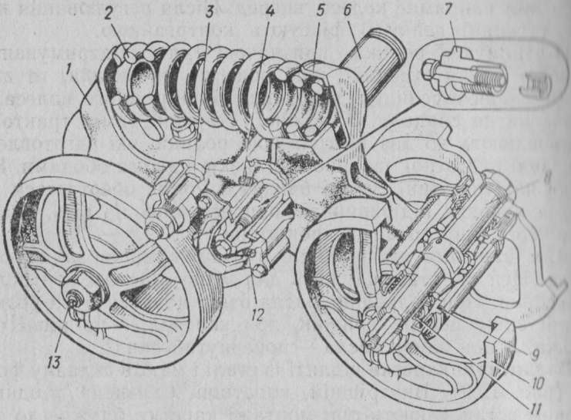
21 | Перевірити рівень мастила в підтримуючих роликах | Гайковий ключ 14-17мм

